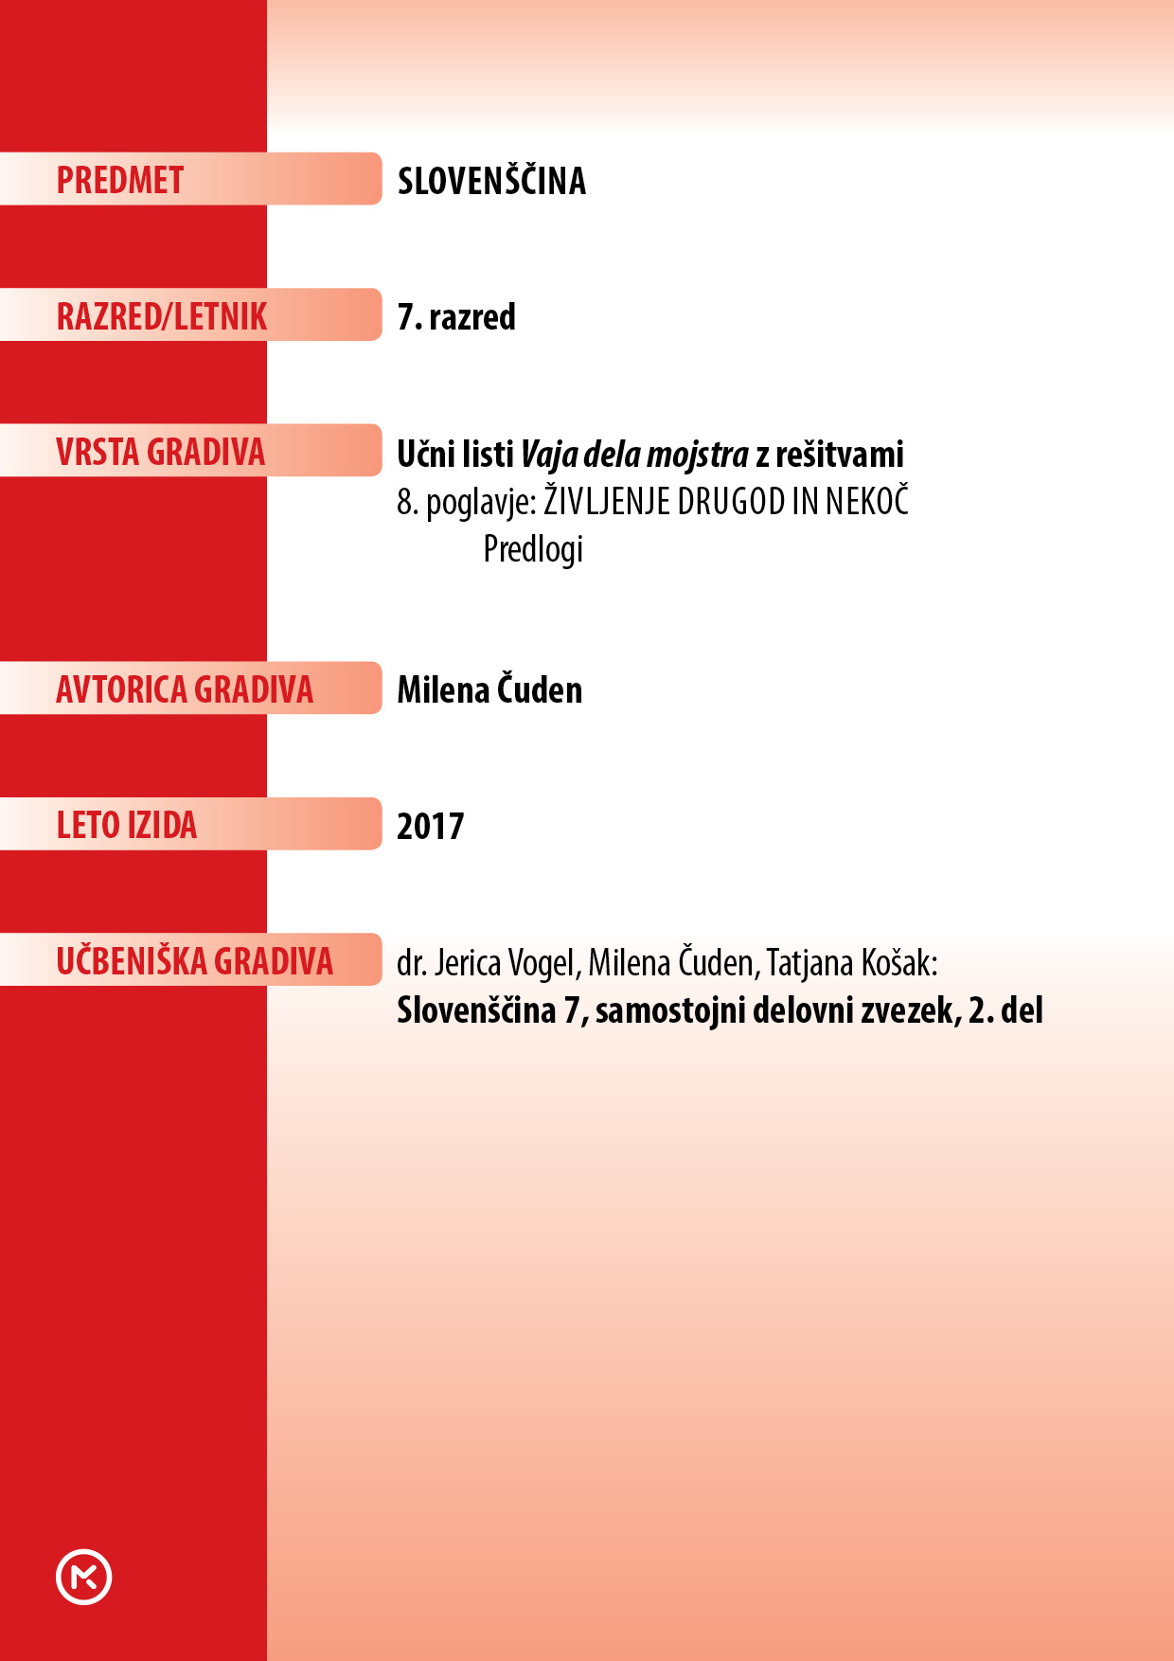

Vaja dela mojstra
Predlogi, definicija pojma, ponovitev

1. V kratkem besedilu poišči predloge in jih obkroži.

Tuaregi so staro nomadsko ljudstvo, ki živi na območju, velikem za 440 Slovenij, bilo naj bi jih približno šest milijonov. Nimajo svoje države, ampak bivajo v različnih državah, ki so na njihovem ozemlju nastale po drugi svetovni vojni. Njihov prostor je puščavski pas med Nigrom, Alžirijo in Malijem. Tuaregi so bili mnogokrat prikazani kot neke vrste barbari, sodobni gusarji, v resnici pa so izjemno tenkočutni ljudje. Pomembni lastnosti sta iskrenost in spoštovanje. To pride do izraza predvsem ob zaroki, poroki in odnosu do starejših. So zelo plemeniti in ljubeči ljudje, tenkočutni do narave. Številni so brez dela oz. zaslužijo zelo malo. Mladi Tuaregi nimajo možnosti za prihodnost. Tuaregi se pogosto umivajo s peskom, saj morajo z vodo v puščavi varčevati. Stoletja so se zbirali okrog ognja, ki jih je grel v mrzlih zimskih večerih, ob njem so si izmenjali vsakdanje informacije, z njegovo pomočjo so spekli kozo in skuhali čaj.

2. Kako se šolajo finski otroci? Besedilo bo razumljivo, če vanj zapišeš manjkajoče predloge.

Finski otroci ne hodijo _______ šolo _________ sedmim letom. Finski vrtci sprejemajo otroke, stare ______ približno enega _______ šest let. _________ šestih letih se otroci vključijo _____ enoletno pripravo ______ šolo, torej ______ nekakšno malo šolo, ki je organizirana ______ prostorih vrtca oz. prostorih šole. Učenci so šoloobvezni ______ 18. leta starosti. Osnovna šola _______ devetega razreda je obvezna _________ vse. Številčno ocenjevanje se začne _____ četrtem razredu, vendar se je ______ šolskim letom 2016/17 to premaknilo ______ drugo polovico petega razreda. Razlika _________ najslabšimi in najboljšimi učenci je najmanjša ______ Evropi. Dolžina odmora se razlikuje _______ šole ________ šole, ________ večini primerov je to 15 minut, odmor ________ topli obrok pa je dolg trideset minut. Leta 2001 so finski otroci pristali _______ vrhu ________ rezultatih znanja _______ naravoslovja, branja in matematike. ________ takrat so bili vedno _________ vrhu ali blizu.

3. Predloge pogosto uporabljamo nepravilno. Če je predlog pravilen, naredi ✓, če ni, ga prečrtaj in na črtico napiši ustrezen predlog skupaj z besedo.
Poleti je oče iz strehe odstranil poškodovane strešnike. ____________________
Babica je otrokom pogosto razredčila mleko s vodo. ____________________
Tudi navijači z Jesenic so si ogledali hokejsko tekmo. ____________________
V Merkurju so dali na izdelke še dodatni popust. ____________________
____________________
Turisti so se k kmetiji pripeljali kar s traktorjem. _____________________
_____________________
Mami me je morala kar nekajkrat poklicati, da sem prišel na telefon. ____________________
Jana je hotela kupiti pulover, ki bi stal od 20 do 30 eurov. ____________________
____________________
Miha se je zelo razveselil, ker so imeli na zalogi nov pametni telefon. ________________
Pika je žalostno gledala čez okno in opazovala okleščeno brezo. ____________________
Gaja ji je povedala, da mora v petek k stricu, ker praznuje rojstni dan. ________________

4. V povedih obkroži predloge. Vprašaj se po sklonu samostalnika, ki stoji za vsakim predlogom. Na ustrezno črto napiši vprašalnico in ime sklona.
⇨ Otroci so vsi veseli pritekli iz hiše ter stekli proti travniku.
Vprašalnica: ___________________________ Sklon: ________________________
Vprašalnica: ___________________________ Sklon: ________________________

⇨ Novakovi so opazili, da se je pod hišo odkrušila gmota kamenja.
Vprašalnica: ___________________________ Sklon: ________________________

⇨ Katja je med kosilom kar naenkrat padla pod mizo.
Vprašalnica: ___________________________ Sklon: ________________________
Vprašalnica: ___________________________ Sklon: ________________________

⇨ Z babico sva se sprehodili po vrtu, ki je bil pisanih barv.
Vprašalnica: ___________________________ Sklon: ________________________
Vprašalnica: ___________________________ Sklon: ________________________

⇨Oče je prosil Jana, če gre v lekarno po zdravila za babico.
Vprašalnica: ___________________________ Sklon: ________________________
Vprašalnica: ___________________________ Sklon: ________________________
Vprašalnica: ___________________________ Sklon: ________________________

⇨ Pia je stala za drevesom, da je prijateljica ni mogla videti.
Vprašalnica: ___________________________ Sklon: ________________________

⇨ Prijatelji so se s kolesi spustili s hriba do vasi.
Vprašalnica: ___________________________ Sklon: ________________________
Vprašalnica: ___________________________ Sklon: ________________________
Vprašalnica: ___________________________ Sklon: ________________________

⇨ Izletniki so morali čez reko, nato pa so se povzpeli h koči.
Vprašalnica: ___________________________ Sklon: ________________________
Vprašalnica: ___________________________ Sklon: ________________________

5. Ni vseeno, katero obliko imajo ob predlogu samostalnik, pridevnik ali zaimek. Besede v oklepajih postavi v pravilne oblike.

Ženske so imele med _______________________ (Indijanec) pomembno vlogo. Medtem ko so moški odhajali na lov ali v ___________________ (vojska), so ženske skrbele za življenje v _______________ (vas). Posebno spretnost so prikazovale v ___________________________ (pletenje košare) iz ________________________________________________ (ličje, listi in ločje). Na _______________ (statve) so ustvarile nepozabne umetnine. V sili so pomagale braniti taborišče, hodile so z ______________________________ (bojne odprave). V __________________________ (izjemni primeri) pa so tudi ženske postale bojevnice, tako kot Ženska poglavar v ____________________(pleme) Vran, ki je postala prava legenda. Rojevale so v porodnem šotoru ob pomoči starejših žensk in v ________________________________ (obredni običaji). Dečki so dobil imena po ___________________ (rojstvo) in so bila povezana z ____________________________
______________________________ (različne živali, fizikalni pojavi).

6. Napisanim definicijam manjkajo pojmi. Dopiši jih.

_____________________ je glasbilo, ki ima šest strun in trup v obliki osmice.
__________________ je domača žival, ki čuva dom.
__________________ je ploščato pecivo različne oblike in narejeno iz nekvašenega testa.
__________________ je plovilo, narejeno iz hlodov in namenjeno plovbi po reki.
__________________ je rastlina, ki ima dolge ozke liste in kolenčasto steblo, nima pa izrazitih cvetov.
__________________je gospodinjski aparat, ki ga držimo v roki in ima ravno površino, s trikotno konico, ki ob toploti s pritiskom na tekstilne izdelke zgladi gube.

7. Vsaki definiciji manjka nadpomenka. Dopiši jo.

Frnikola je __________________________, ki je iz stekla ali porcelana in namenjena otroški igri.
Mavrica je __________________________, ki nastane zaradi loma in odboja sončnih žarkov v vodnih kapljicah v zraku.
Radiator je _____________________, ki nas greje in je narejena iz votlih, med seboj povezanih reber.
Musaka je ___________________ iz sesekljanega mesa, krompirja ali zelenjave.
Skladišče je _________________________, kjer lahko shranjujemo različne izdelke.
Igralec je ______________________, ki se poklicno ukvarja z gledališko dejavnostjo.

8. Vsako definicijo dopolni z značilnostmi definiranega pojma.

Smreka je iglasto drevo, _____________________________________________________________ .
Poper je začimba, __________________________________________________________________ .
Stol je kos pohištva, ________________________________________________________________ .
Papiga je tropska ptica, _____________________________________________________________ .
Hokej je športna igra, _______________________________________________________________ .
Pek je oseba, ______________________________________________________________________.

Rešitve

1. V kratkem besedilu poišči predloge in jih obkroži.
Tuaregi so staro nomadsko ljudstvo, ki živi na območju, velikem za 440 Slovenij, bilo naj bi jih približno šest milijonov. Nimajo svoje države, ampak bivajo v različnih državah, ki so na njihovem ozemlju nastale po drugi svetovni vojni. Njihov prostor je puščavski pas med Nigrom, Alžirijo in Malijem. Tuaregi so bili mnogokrat prikazani kot neke vrste barbari, sodobni gusarji, v resnici pa so izjemno tenkočutni ljudje. Pomembni lastnosti sta iskrenost in spoštovanje. To pride do izraza predvsem ob zaroki, poroki in odnosu do starejših. So zelo plemeniti in ljubeči ljudje, tenkočutni do narave. Številni so brez dela oz. zaslužijo zelo malo. Mladi Tuaregi nimajo možnosti za prihodnost. Tuaregi se pogosto umivajo s peskom, saj morajo z vodo v puščavi varčevati. Stoletja so se zbirali okrog ognja, ki jih je grel v mrzlih zimskih večerih, ob njem so si izmenjali vsakdanje informacije, z njegovo pomočjo so spekli kozo in skuhali čaj.

2. Kako se šolajo finski otroci? Besedilo bo razumljivo, če vanj zapišeš manjkajoče predloge.
Finski otroci ne hodijo v šolo pred sedmim letom. Finski vrtci sprejemajo otroke, stare od približno enega do šest let. Pri šestih letih se otroci vključijo v enoletno pripravo na šolo, torej v nekakšno malo šolo, ki je organizirana v prostorih vrtca oz. prostorih šole. Učenci so šoloobvezni do 18. leta starosti. Osnovna šola do devetega razreda je obvezna za vse. Številčno ocenjevanje se začne v četrtem razredu, vendar se je s šolskim letom 2016/17 to premaknilo v drugo polovico petega razreda. Razlika med najslabšimi in najboljšimi učenci je najmanjša v Evropi. Dolžina odmora se razlikuje od šole do šole, v večini primerov je to 15 minut, odmor za topli obrok pa je dolg trideset minut. Leta 2001 so finski otroci pristali na vrhu v rezultatih znanja iz naravoslovja, branja in matematike. Od takrat so bili vedno na vrhu ali blizu.

3. Predloge pogosto uporabljamo nepravilno. Če je predlog pravilen, naredi ✓, če ni, ga prečrtaj in na črtico napiši ustrezen predlog skupaj z besedo.
Poleti je oče iz strehe odstranil poškodovane strešnike. s strehe
Babica je otrokom pogosto razredčila mleko s vodo. z vodo
Tudi navijači z Jesenic so si ogledali hokejsko tekmo. ✓
V Merkurju so dali na izdelke še dodatni popust. ✓ za izdelke
Turisti so se k kmetiji pripeljali kar s traktorjem. h kmetiji ✓
Mami me je morala kar nekajkrat poklicati, da sem prišel na telefon. k telefonu
Jana je hotela kupiti pulover, ki bi stal od 20 do 30 eurov. ✓ ✓
Miha se je zelo razveselil, ker so imeli na zalogi nov pametni telefon. v zalogi
Pika je žalostno gledala čez okno in opazovala okleščeno brezo. skozi okno
Gaja ji je povedala, da mora v petek k stricu, ker praznuje rojstni dan. ✓

4. V povedih obkroži predloge. Vprašaj se po sklonu samostalnika, ki stoji za vsakim predlogom. Na ustrezno črto napiši vprašalnico in ime sklona.
Otroci so vsi veseli pritekli iz hiše ter stekli proti travniku.
Vprašalnica: Iz česa?/Iz koga ali česa? Sklon: rodilnik/rod./R
Vprašalnica: Proti čemu?/Proti komu ali čemu? Sklon: dajalnik/daj./D

Novakovi so opazili, da se je pod hišo odkrušila gmota kamenja.
Vprašalnica: Pod čim?/Pod kom ali čim? Sklon: orodnik/or./O

Katja je med kosilom kar naenkrat padla pod mizo.
Vprašalnica: Med čim?/Med kom ali čim? Sklon: orodnik/or./O
Vprašalnica: Pod kaj?/Pod koga ali kaj? Sklon: tožilnik/tož./T

Z babico sva se sprehodili po vrtu, ki je bil pisanih barv.
Vprašalnica: S kom?/S kom ali čim? Sklon: orodnik/or./O
Vprašalnica: Po čem?/Po kom ali čem? Sklon: mestnik/mest./M

Oče je prosil Jana, če gre v lekarno po zdravila za babico.
Vprašalnica: V kaj?/V koga ali kaj? Sklon: tožilnik/tož./T
Vprašalnica: Po kaj?/Po koga ali kaj? Sklon: tožilnik/tož./T
Vprašalnica: Za koga?/Za koga ali kaj? Sklon: tožilnik/tož./T

Pia je stala za drevesom, da je prijateljica ni mogla videti.
Vprašalnica: Za čim?/Za kom ali čim? Sklon: orodnik/or./O

Prijatelji so se s kolesi spustili s hriba do vasi.
Vprašalnica: S čim?/S kom ali čim? Sklon: tožilnik/tož./T
Vprašalnica: S česa?/S koga ali česa? Sklon: rodilnik/rod./R
Vprašalnica: Do česa?/Do koga ali česa? Sklon: rodilnik/rod./R

Izletniki so morali čez reko, nato pa so se povzpeli h koči.
Vprašalnica: Čez kaj?/čez koga ali kaj? Sklon: tožilnik/tož./T
Vprašalnica: K čemu?/H komu ali čemu? Sklon: dajalnik/daj./D

5. Ni vseeno, katero obliko imajo ob predlogu samostalnik, pridevnik ali zaimek. Besede v oklepajih postavi v pravilne oblike.
Ženske so imele med Indijanci pomembno vlogo. Medtem ko so moški odhajali na lov ali v vojsko, so ženske skrbele za življenje v vasi. Posebno spretnost so prikazovale v pletenju košar iz ličja, listov in ločja. Na statvah so ustvarile nepozabne umetnine. V sili so pomagale braniti taborišče, hodile so z bojnimi odpravami. V izjemnih primerih pa so tudi ženske postale bojevnice, tako kot Ženska poglavar v plemenu Vran, ki je postala prava legenda. Rojevale so v porodnem šotoru ob pomoči starejših žensk in v obrednih običajih. Dečki so dobil imena po rojstvu in so bila povezana z različnimi živalmi, fizikalnimi pojavi.

6. Napisanim definicijam manjkajo pojmi. Dopiši jih.
Kitara je glasbilo, ki ima šest strun in trup v obliki osmice.
Pes je domača žival, ki čuva dom.
Piškot je ploščato pecivo različne oblike in narejeno iz nekvašenega testa.
Splav je plovilo, narejeno iz hlodov in namenjeno plovbi po reki.
Trava je rastlina, ki ima dolge ozke liste in kolenčasto steblo, nima pa izrazitih cvetov.
Likalnik je gospodinjski aparat, ki ga držimo v roki in ima ravno površino, s trikotno konico, ki ob toploti s pritiskom na tekstilne izdelke zgladi gube.

7. Vsaki definiciji manjka nadpomenka. Dopiši jo.
Frnikola je kroglica, ki je iz stekla ali porcelana in namenjena otroški igri.
Mavrica je svetlobni pojav v ozračju/barvni lok na obzorju, ki nastane zaradi loma in odboja sončnih žarkov v vodnih kapljicah v zraku.
Radiator je naprava, ki nas greje in je narejena iz votlih, med seboj povezanih reber.
Musaka je jed iz sesekljanega mesa, krompirja ali zelenjave.
Skladišče je (zaprt) prostor, kjer lahko shranjujemo različne izdelke.
Igralec je (moška) oseba, ki se poklicno ukvarja z gledališko dejavnostjo.

8. Vsako definicijo dopolni z značilnostmi definiranega pojma.
Na primer:
Smreka je iglasto drevo, ki ima temno zelen iglice, viseče storže in rdečkasto rjavo razpokano skorjo.
Poper je začimba, ki jo dodajamo jedem./je ostrega okusa.
Stol je kos pohištva, ki je namenjen za sedenje ene osebe.
Papiga je tropska ptica, ki ima ukrivljen kljun in lahko oponaša glasove.
Hokej je športna igra, pri kateri igralci s palicami spravljajo pak/ploščico v gol.
Pek je oseba, ki se poklicno ukvarja s pečenjem kruha in peciva.

